Раздел «Заявки»
Правила | Описание
R.1 | Требуется:  При переходе в раздел «Заявки» пользователю должны отображаться две вкладки: «Заявки на доступ» и «Заявки на аттестацию». Каждая вкладка содержит список заявок соответствующего типа.  Ожидаемый результат:  Открывается раздел «Заявки», содержащая вкладки, панель фильтрации, таблицу заявок и элементы пагинации.
R.1.1 | При загрузке раздела Заявки отображается следующий интерфейс:  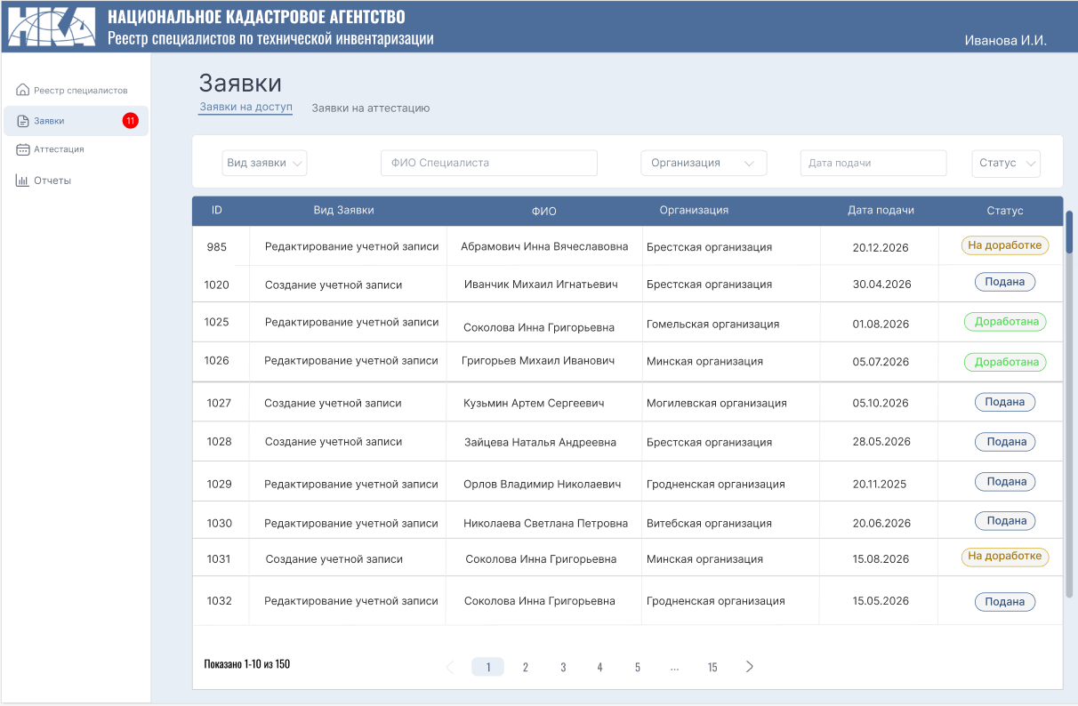  Рисунок 1 – Интерфейс раздела Заявки
R.1.1.1 | Модуль: Хедер  - Фон: Залит синим цветом(#4D6D9A)  - Левая часть: отображается логотип организации(https://cdn.phototourl.com/free/2026-06-17-58ea6f18-dd52-497d-849d-9b9fad75aba3.png), наименование организации и полное наименование реестра(шрифт: Oswald.)  - Правая часть: отображается ФИО текущего пользователя.
R.1.2 | Модуль: Навигация  - Расположение: Вертикальное меню навигации расположено слева под хедером.  - Описание элементов меню навигации: «Реестр специалистов», «Заявки», «Аттестация», «Отчеты» элементы состоят из пиктограммы и наименования страницы.  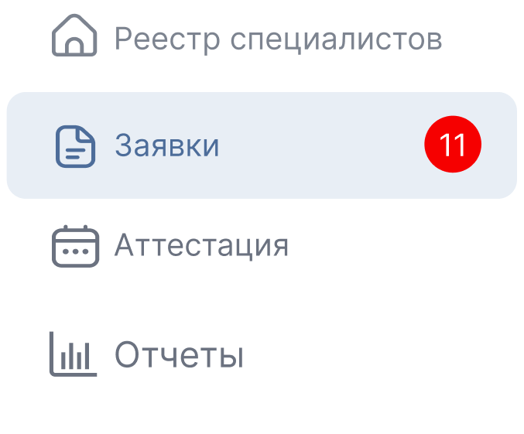  Рисунок 2 – Элементы навигации  Выделен раздел «Заявки».  Отображение элементов навигации:  - Для активной страницы: фон заливки: светло-голубой цвет(#E8EEF5), пиктограмма и текстовое наименование страницы отображаются синим цветом(#4D6D9A).  - Для неактивных страниц фон заливки отсутствует, пиктограммы и наименования страниц отображаются серым цветом(#6B7280).  - При наведении курсора мыши на неактивную страницу фон раздела подсвечивается светло-серым цветом(#F1F1F1)  Рисунок 3 – Отображение элементов навигации  Дополнительно: Количество необработанных заявок включает в себя общее количество заявок со статусом «Подана» для видов «Заявки на доступ» и «Заявки на аттестацию». В элементе навигации «Заявки»: отображается пиктограмма с количеством необработанных заявок, фон пиктограммы отображается красным цветом(#F60000) и текстовое наименование отображается белым цветом(#FFFFFF)
R.1.3 | Модуль: Рабочая область  - Расположение: Находится справа от вертикального меню навигации.  - Цвет основного фона: Светло-голубой(#E8EEF5)  - Состав рабочей области: Блок фильтрации данных, Блок со списком специалистов, Элементы пагинации для навигации по страницам списка, заголовок страницы «Заявки».  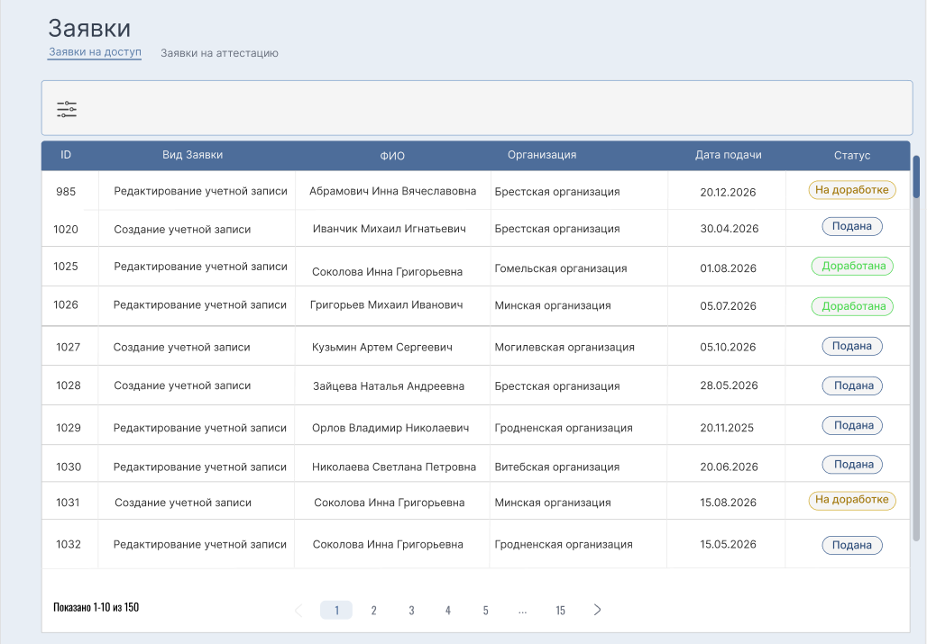  Рисунок 4 – Рабочая область
R.1.3.1 | Блок переключения типов заявок:  Блок переключения типов заявок располагается под заголовком страницы «Заявки» и предназначен для навигации между разделами заявок системы.  Блок состоит из двух вкладок:  - «Заявки на доступ».  - «Заявки на аттестацию».  По умолчанию после открытия раздела «Заявки» активной является вкладка «Заявки на доступ».  При выборе вкладки выполняется отображение списка заявок соответствующего типа.  Активная вкладка отображается в виде синего текста с цветом(#5E7FA9) и внизу под текстом отображается горизонтальная линия синего цвета(#5E7FA9).  Неактивная вкладка отображается в виде серого текста с цветом(#6B7280).    Рисунок 5 – Блок переключения типа заявок
R.1.3.2 | Блок фильтрации данных:  Панель фильтрации располагается в верхней части рабочей области в виде прямоугольной зоны с заливкой белого цвета(#F5F5F5).  Рисунок 6 – Панель фильтрации по умолчанию  Панель содержит следующие поля:  – «Вид заявки». При клике отображается список значений классификатора APPLICATIONS поля APPLICATIONS_TYPE.  – «ФИО Специалиста». Поиск осуществляется при вводе символов русского алфавита (начинается поиск при вводе одного символа).  – «Организация». При клике отображается список значений классификатора ORGANIZATION поля ORGANIZATION_NAME.  – «Дата подачи». Поиск осуществляется при вводе числового значения (начинается при вводе одного символа).  – «Статус» При клике отображается список значений классификатора STATUS поля STATUS_NAME.  Рисунок 7 – Открытая панель фильтрации  При повторном клике на пиктограмму фильтра, панель фильтрации возвращается в состояние по умолчанию.
R.1.3.3 | Блок списка заявок:  Панель списка специалистов располагается в центральной части рабочей области и представляет собой таблицу с перечнем специалистов.  На одной странице отображается не более 10 записей специалистов.  По умолчанию записи отображаются в виде строк таблицы, отсортированных по полю «№Заявки» в порядке убывания (от более поздних записей к более ранним).  Таблица содержит следующие столбцы:  – «№Заявки». В первой колонке каждой строки отображается уникальный идентификатор заявки в числовом виде.  – «Вид заявки». Отображается вид текущей заявки в соответствии с классификатором APPLICATIONS.  – «ФИО». Отображаются фамилия, имя и отчество специалиста. В случае отсутствия отчества отображается «–».  – «Организация». Отображается краткое наименование организации в соответствии с классификатором ORGANIZATION.  – «Дата подачи». Отображается дата подачи заявки в формате дд.мм.гг.  – «Статус». Отображается текущее состояние учетной записи специалиста в соответствии с классификатором STATUS.  Значение статуса отображается в виде цветовой метки.  Столбец может принимать следующие значения:  - «Подана». Отображается внутри овала с синим цветом контура и текста(#4D6D9A).  - «Доработана». Отображается внутри овала с зеленым цветом контура и текста(#51D955).  - «На доработке». Отображается внутри овала с желтым цветом контура и текста(#A47A10).
R.2.1 | Открытие модального окна осуществляется двойным нажатием левой кнопки мыши по строке заявки в таблице заявок.  При открытии модального окна «Заявка на создание учетной записи специалиста» фоновый раздел «Заявки» затемняется и отображается с эффектом размытия.  Если объем отображаемой информации превышает высоту окна, внутри модального окна отображается вертикальная полоса прокрутки по аналогии с блоком навигации.  Рисунок 8 – Вертикальная полоса прокрутки  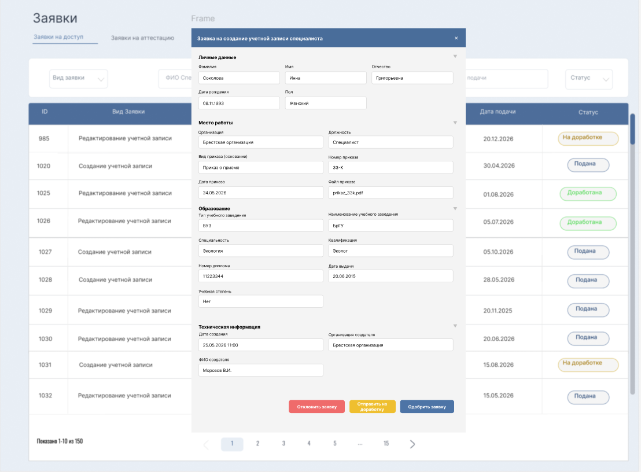  Рисунок 9 – Интерфейс модального окна «Заявка на создание учетной записи специалиста»
R.2.1.1 | Модуль: Хедер  - Фон: Залит синим цветом(#4D6D9A)  - Левая часть: отображается наименование подмодуля «Заявка на создание учетной записи специалиста»  Правая часть: отображается пиктограмма в виде «X» для выхода в модуль «Заявки».
R.2.2 | Модуль «Личные данные» содержит поля:  - «Фамилия». Отображается значение поля LAST_NAME.  - «Имя». Отображается значение поля FIRST_NAME  - «Отчество». Отображается значение поля MIDDLE_NAME.  - «Дата рождения». Отображается значение поля BIRTH_DATE в формате дд.мм.гг.  - «Пол». Отображается значение поля GENDER.
R.2.2.1 | Модуль «Место работы» содержит поля:  - «Организация». Отображается значение поля SHORT_NAME.  - «Должность». Отображается значение поля POSITION_NAME.  - «Вид приказа». Отображается значение поля ORDER_VYD  - «Номер приказа». Отображается буквенно-цифровое значение согласно полю ORDER_VY.  - «Дата приказа». Отображается значение поля DATE_ORDER в формате дд.мм.гг.  - «Файл приказа». Отображается наименование файла с расширением и сам файл с возможностью скачивания для просмотра.  Допустимые форматы: PDF, DOC, DOCX.
R.2.2.2 | Модуль «Образование» содержит поля:  - «Тип учебного заведения». Отображается значение поля EDUCATION_TYPE.  - «Наименование учебного заведения». Отображается значение поля EDUCATION_NAME.  - «Специальность». Отображается значение поля SPECIALITY_NAME.  - «Квалификация». Отображается значение поля QUALIFICATION_NAME.  - «Номер диплома». Отображается значение поля DIPLOM_NAME.  - «Дата выдачи». Отображается значение поля DIPLOM_DATE в формате дд.мм.гггг.  - «Учёная степень». Отображается значение поля ACADEMIC_DEGREE. При отсутствии значения отображается «Нет».
R.2.3.3 | Модуль «Техническая информация» содержит поля:  - «Дата создания». Отображается значение поля CREATED_DATE в формате дд.мм.гггг чч:мм.  - «Организация создателя». Отображается значение организации пользователя, создавшего заявку.  - «ФИО создателя». Отображается фамилия и инициалы пользователя, создавшего заявку.
R.2.3.4 | В нижней части модального окна отображаются кнопки:  - «Отклонить заявку». Предназначена для отклонения заявки.  - «Отправить на доработку». Предназначена для возврата заявки на доработку.  - «Одобрить заявку». Предназначена для подтверждения заявки и создания профиля специалиста. После одобрения заявки профиль специалиста становится доступен для просмотра на странице «Реестр специалистов».  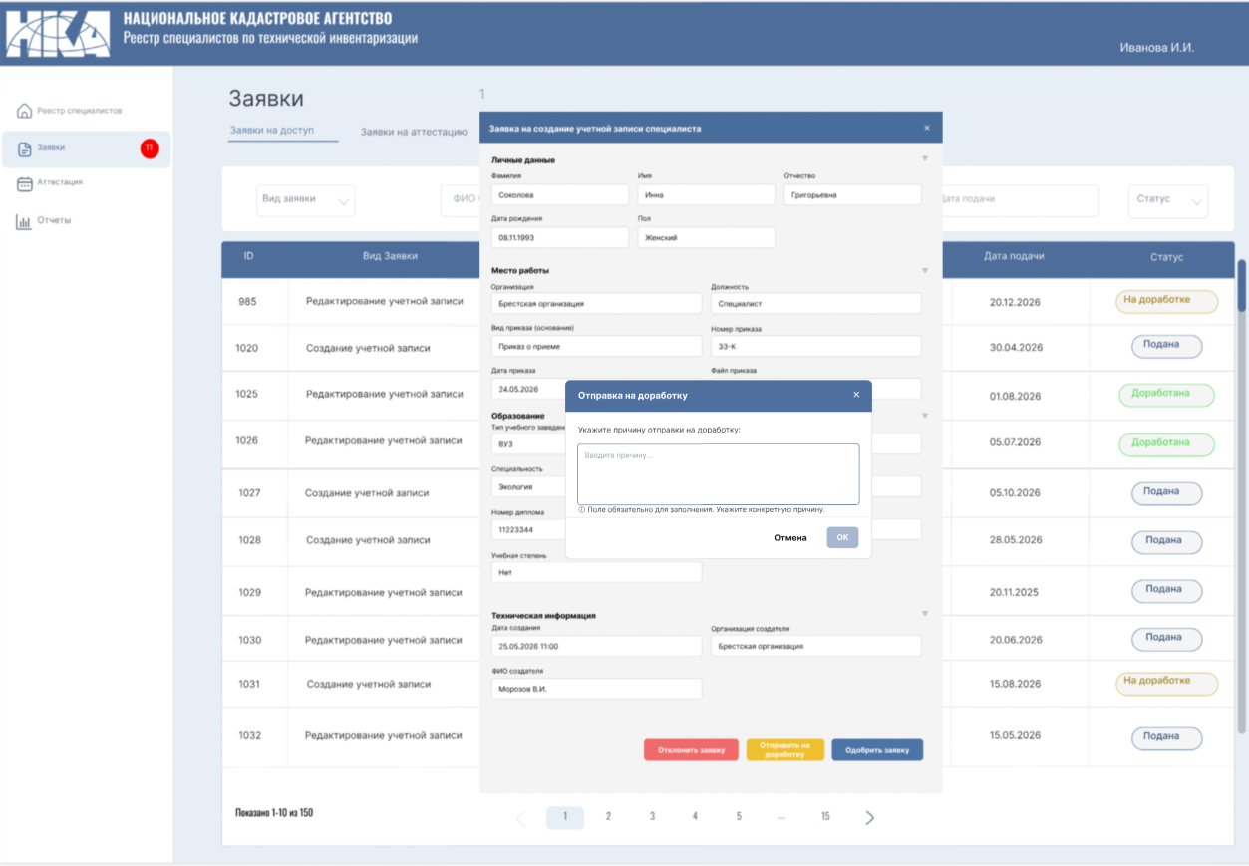  Рисунок 10 – Интерфейс диалогового окна при нажатии на кнопку «Отправить на доработку».
R.3.1 | При нажатии кнопки «Отправить на доработку» открывается диалоговое окно «Отправка на доработку».  Диалоговое окно «Отправить на доработку» содержит поля:  - Хедер. В левой части содержит: наименование подмодуля «Отправка на доработку» выделенный белым цветом (#FFFFFF) и фоном заливки синего цвета(#4F709E), в правой части содержит: пиктограмму «X» выделенной белым цветом(#FFFFFF) предназначенная для закрытия диалогового окна.  - «Причина отправки на доработку». Предназначено для ввода комментария пользователем. Поле отображается в виде многострочного текстового поля. Максимальное количество символов, доступных для ввода, составляет 1000 символов. При достижении указанного ограничения дальнейший ввод текста невозможен.  - Кнопка «Отмена». Предназначена для закрытия диалогового окна.  - Кнопка «ОК» в диалоговом окне является не активной по умолчанию. В поле «Причина» по умолчанию внизу отображается подсказка «ⓘ Поле обязательно для заполнения. Укажите конкретную причину.» При попытке закрыть диалоговое окно с незаполненным полем «Причина» срабатывает валидация. Поле «Причина» подсвечивается красным цветом(#FF0019), а внизу отображается всплывающая подсказка с текстом ошибки: «ⓘПоле обязательно для заполнения».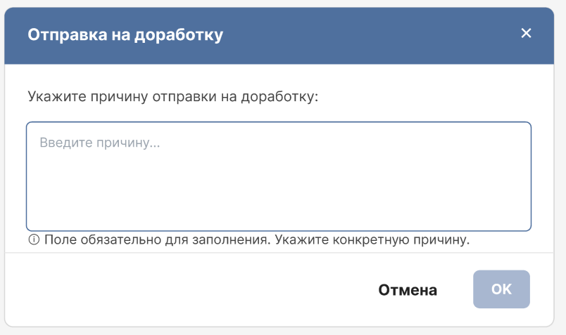  Рисунок 11 – Диалоговое окно «Отправка на доработку» без текста в поле «Причина отправки на доработку»  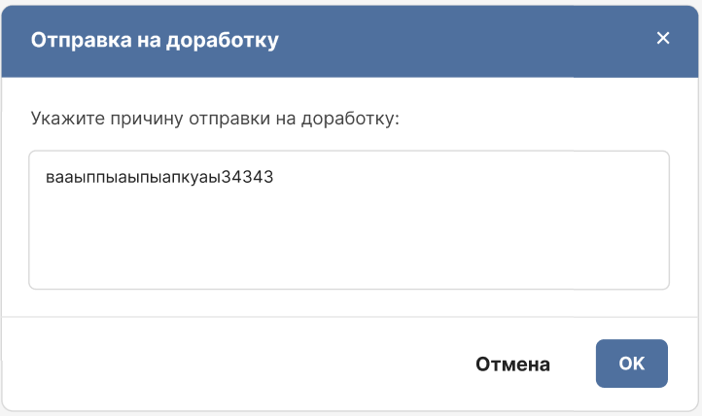  Рисунок 12 – Диалоговое окно «Отправка на доработку» с текстом в поле «Причина отправки на доработку»  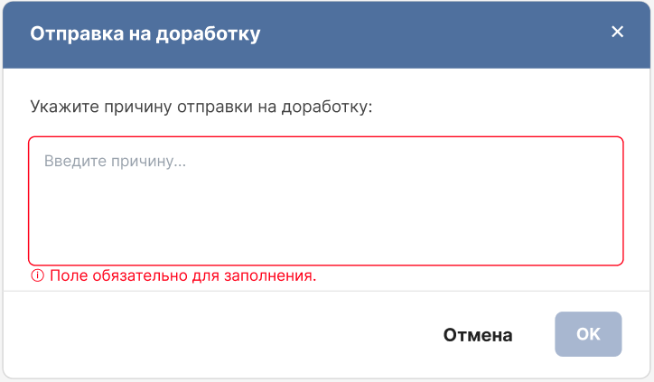  Рисунок 13 – Диалоговое окно «Отправка на доработку» при попытке закрыть диалоговое окно с незаполненным полем «Причина»
R.3.2 | При нажатии кнопки «Отклонить заявку» открывается диалоговое окно «Отклонить заявку».  Диалоговое окно «Отклонение заявки» состоит из полей:  - Хедер. В левой части содержит: наименование подмодуля «Отклонение заявки» выделенный белым цветом (#FFFFFF) и фоном заливки синего цвета(#4F709E), в правой части содержит: пиктограмму «X» выделенной белым цветом(#FFFFFF) предназначенная для закрытия модального окна.  - «Причина отклонения заявки». Предназначено для ввода причины отклонения заявки. Поле отображается в виде многострочного текстового поля. Допускается ввод букв, цифр и специальных символов. Поле является обязательным для заполнения. Максимальное количество символов, доступных для ввода, составляет 1000 символов. При достижении указанного ограничения дальнейший ввод текста невозможен.  - Кнопка «Отмена». Предназначена для закрытия диалогового окна.  - Кнопка «ОК» в диалоговом окне является не активной по умолчанию. В поле «Причина» по умолчанию внизу отображается подсказка «ⓘ Поле обязательно для заполнения. Укажите конкретную причину.» При попытке закрыть диалоговое окно с незаполненным полем «Причина» срабатывает валидация. Поле «Причина» подсвечивается красным цветом(#FF0019), а внизу отображается всплывающая подсказка с текстом ошибки: «ⓘ Поле обязательно для заполнения».  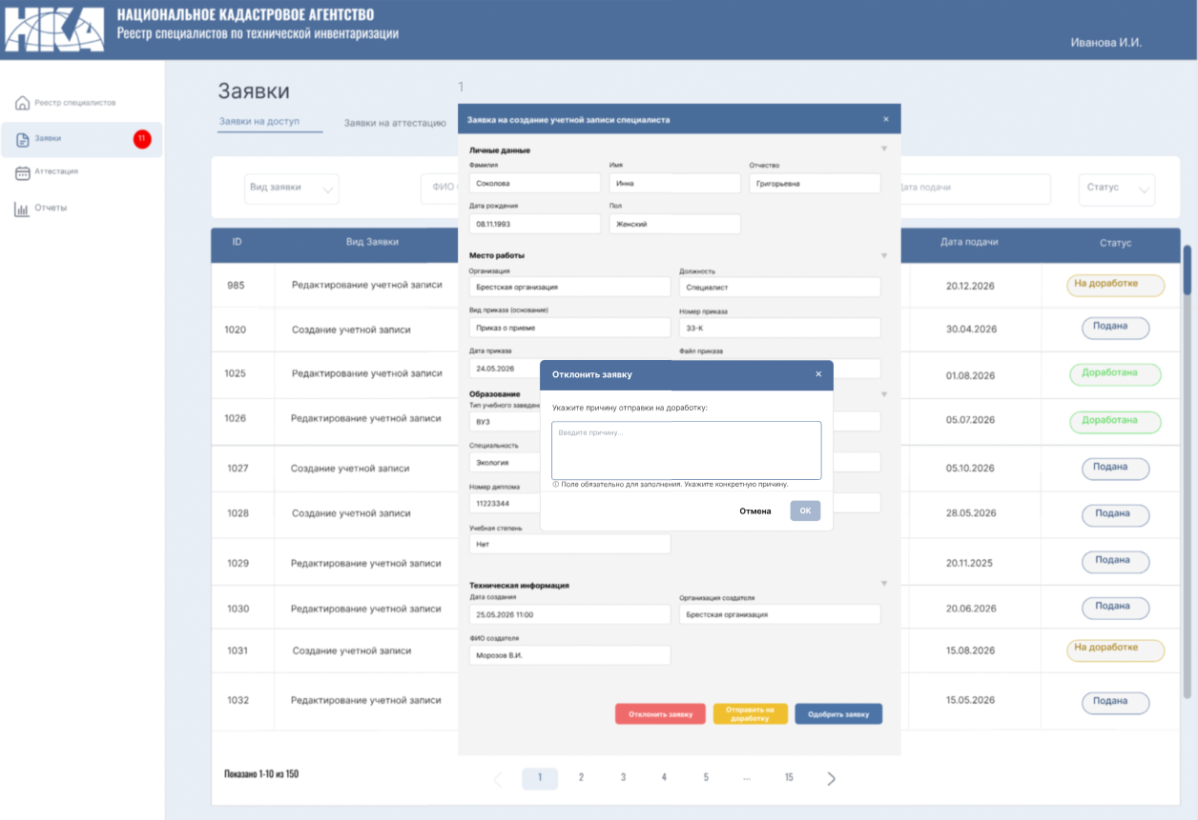  Рисунок 14 – Интерфейс подмодуля при нажатии на кнопку «Отклонить заявку».  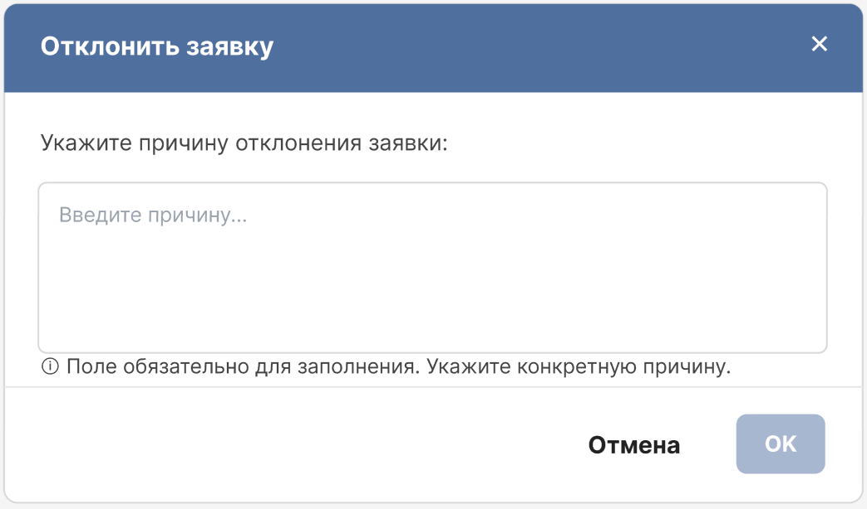  Рисунок 15 – Диалоговое окно «Отклонить заявку» без текста в поле «Причина отклонения заявки»  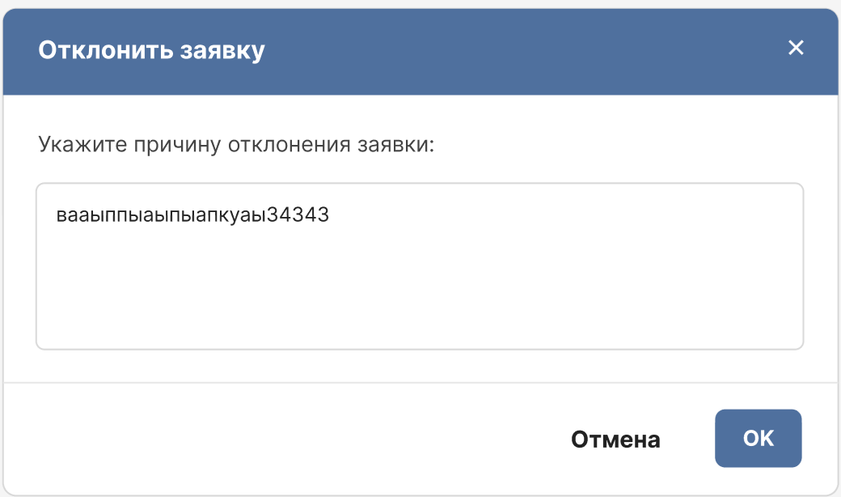  Рисунок 16 – Диалоговое окно «Отклонить заявку» с текстом в поле «Причина отклонения заявки»  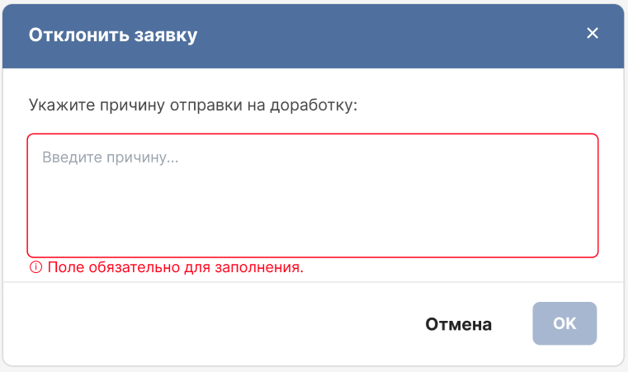  Рисунок 17 – Диалоговое окно «Отклонение заявки» при попытке закрыть диалоговое окно с незаполненным полем «Причина»

